Муниципальное общеобразовательное учреждение
Андреапольская средняя общеобразовательная школа №2
г. Андреаполя Тверской области

Урок математики в 7 классе

по теме

«График функции»

Подготовила
учитель математики и информатики
Куликова Татьяна Александровна

г. Андреаполь
2011
Тема урока: График функции.

Тип: урок повторения и закрепления знаний по теме «Функция. График функции».

Цели урока:
- Обучающие:
  - повторение и закрепление понятий и определений: функция, график, независимая переменная, зависимая переменная, аргумент, результат
  - умение выполнять построения графиков по формуле;
  - умение применять графический и алгебраический методы.
- Развивающие:
  - развитие познавательного интереса к математике;
  - развитие логического мышления; активизация внимания учащихся;
  - формирование потребности приобретения знаний.
- Воспитывающие:
  - воспитание положительной мотивации к изучению предмета;
  - воспитание патриотизма.
  - воспитание аккуратности.
Оборудование:

- Интерактивная доска, проектор.
- Портрет Ломоносова, высказывания Ломоносова.

Ход урока:

- Организационный момент. Мотивация на работу.

- Сообщение темы урока и целей урока.

Эпиграф урока:

Математику
уже затем учить надо,
что она ум в порядок приводит.

Это слова великого русского ученого, химика, физика, исследователя, поэта М.В. Ломоносова, 300- летие со дня рождения которого мы будем отмечать уже через несколько дней.
На доске - еще несколько высказываний этого великого человека, по которым можно судить, что он придавал очень большое значение математике и наукам в целом.

Стремящийся к ближайшему изучению химии должен быть сведущ и в математике.

Слеп физик без математики.

Кто малого не может, тому и большее невозможно.

Неусыпный труд все препятствия преодолевает.

Сегодня мы поговорим не только о функциях, но и о Ломоносове.

- Повторение изученного материала.
Повторение основных понятий и терминов.
Слайд 2.
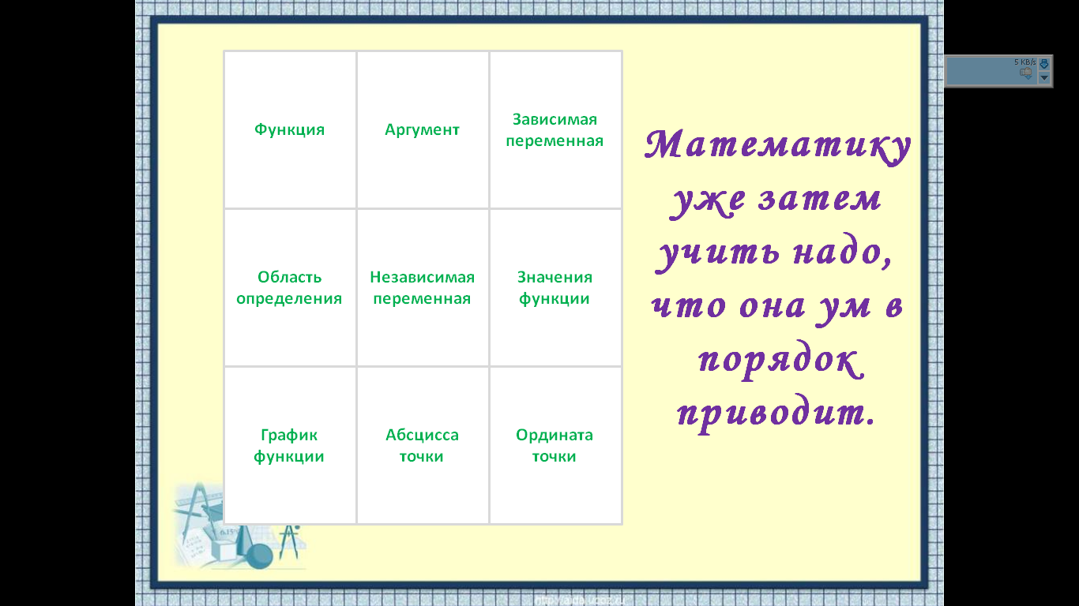
Повторим основные понятия, которые мы изучили:
- функция,
- аргумент,
- зависимая переменная,
- область определения,
- независимая переменная,
- значение функции,
- график функции,
- абсцисса точки,
- ордината точки.

(В ходе ответов детей на слайде появляется портрет М.В. Ломоносова).
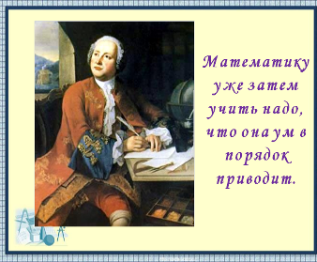

- Исторические сведения о Ломоносове.

Сообщение ученика

Михаил Васильевич Ломоносов родился 19 ноября 1711 года в деревне Мишанинская Архангельской губернии Холмогорского уезда.
Отец его, Василий Дорофеевич Ломоносов, занимался рыбным промыслом, у него была земельная собственность и морские суда. Он совершал далёкие морские походы. Мать Ломоносова, Елена Ивановна Ломоносова умерла очень рано.
Осознание необходимости учения и знаний зародилось в нём очень рано, и получить первые знания помогли ему книги: «Грамматика» Смотрицкого, «Арифметика» Магницкого и «Стихотворная Псалтырь» Симеона Полоцкого.
Когда мальчику исполнилось десять лет, его, как и многих других поморских ребят, отец стал брать с собой в море в качестве юнги, или, как тогда называли, зуйка. Поездки с отцом в море оставили в душе Михаила неизгладимый след, закалили физически и обогатили разнообразными наблюдениями.
Страсть к знаниям с годами всё крепла, но в деревне негде было учиться. И Михайло (так произносилось в те времена это имя) решил уйти из дома. В декабре 1730 года с рыбным обозом девятнадцатилетний Ломоносов отправился в Москву.
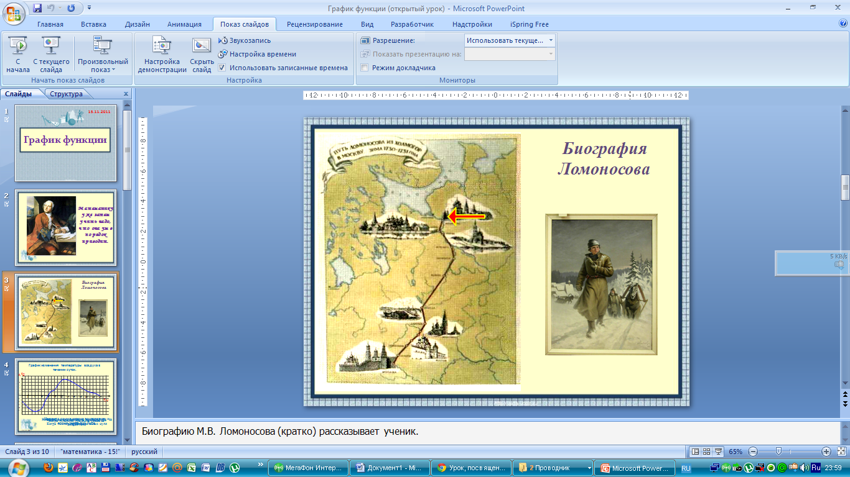
Слайд 3.

По карте (графику) мы проследили путь Михайло из Холмогор в Москву. А теперь поработаем с графиками функций.
- Закрепление умения читать графики. (Коррекция знаний)
Слайд 4.

На слайде график изменения температуры воздуха в течение суток.
Вопросы:
    - Назовите самую низкую температуру и время, когда она была.
    - Назовите самую высокую температуру за сутки.
    - Когда температура была равна 2 градуса.
    - Когда температура была выше нуля.
    - Назовите время, когда температура возрастала.

Слайд 5.

Вопросы:
Функция у(х) задана графиком.
- Найдите у(0), у(-2), у(1) у(3).
- При каком значении х значение функции равно 2, 0, -1, 1?
- Назовите несколько значений х, при которых значения функции положительны.
- Назовите несколько значений х, при которых значения функции отрицательны.

Слайд 6.

Вопросы:
Функция у(х) задана графиком.
Укажите 2 каких-либо значения аргумента, при которых функция принимает
- положительные значения,
- отрицательные значения.

- Жизненный путь Ломоносова.

Вернемся к Михайло Ломоносову.

Сообщение ученика.

В январе 1731 года Михаил Ломоносов, скрыв крестьянское происхождение и назвавшись сыном холмогорского дворянина, поступил в Славяно-греко-латинскую академию.
Годы учёбы были тяжёлыми. Несмотря на свой немалый возраст, Ломоносову пришлось начать обучение в младшем классе, так как он не знал латыни. Школьники, с которыми учился Михайло, были намного моложе его.
В академии Ломоносов изучал латинский язык, русский, математику, риторику, пиитику (стихосложение), политику и философию. В 1735 году Ломоносов перешёл в последний класс. И в ноябре 1735 года в числе 12-ти лучших учеников Михаила отправили для продолжения образования в Петербургскую академию наук.
И в сентябре 1736 года Михаил Ломоносов в числе трёх лучших студентов был направлен на учёбу в Германию в Марбург для изучения химии и горного дела.
В 1741 году Ломоносов вернулся в Россию сформировавшимся учёным.
Стал работать в Петербургской Академии наук.
Ломоносову принадлежат открытия во многих областях:
в области физики,
в области химии,
в области геологии и минералогии,
в области астрономии,
в области географии,
в области истории,
в области литературы и языкознания.
Слайд 7.
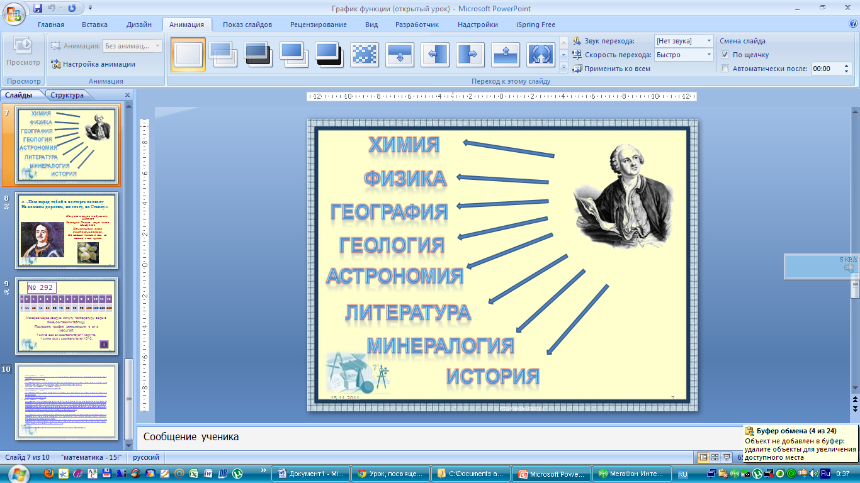

О Ломоносове рассказывают такой случай (легенду)

Однажды Ломоносов, в кафтане со стеклянными пуговицами, обедал у И.Шувалова. Один из знатных людей, рассматривая ученого, не удержался от замечания, что таких пуговиц теперь больше не носят. Учёный возразил, что носит эти пуговицы не по моде, а из уважения к стеклу. Он с таким воодушевлением стал говорить о пользе стекла, что хозяин просил его написать все это в стихах. Учёный исполнил его просьбу, написав беспрецедентное произведение почти в 3 тысячи слов, посвященное одному предмету – стеклу.

Слайд 8.
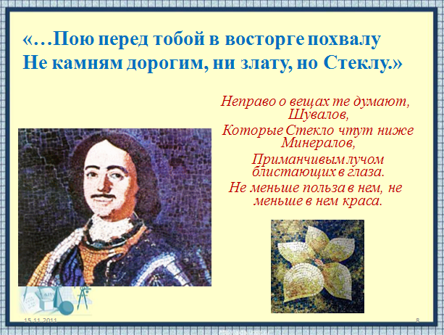

На слайде изображены мозаики выполненные Ломоносовым.
Как необходима точность и аккуратность при создании мозаичных картин, так и необходима точность и аккуратность при построении графиков функций.

- Закрепление умения строить графики функций по заданным значениям.
№ 292 (по учебнику)

Слайд 9.
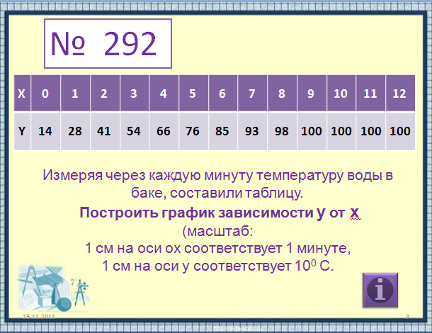

Построение графика на интерактивной доске.
- Самостоятельная работа (в парах)

Дана функция у=х² +2х – 3.

х | -4 | -3 | -2 | -1 | 0 | 1 | 2
у

Заполнить таблицу и построить график функции.
Проверка.

- Заключение. Итог урока.

Мы сегодня говорили о графиках. А где мы их можем встретить, кроме школьных тетрадей и учебников?

М.В. Ломоносов придавал большое значение математике в деле познания природы. Об этом он говорил много раз по самым разнообразным поводам. В своих сочинения по механике, химии, минералогии и др. писал: «Все, что без этого было темно, сомнительно и неверно, математика сделала ясным, верным и очевидным».
Наказ молодым: «Везде исследуйте всечасно, что есть велико и прекрасно, чего еще не видел свет».
- Выставление оценок.

- Рефлексия.

А.С. Пушкин говорил, что “вся жизнь Ломоносова была беспрерывной борьбой и беспрерывной победой”. Я желаю вам новых знаний и новых побед.

Список использованной литературы

    - Алгебра, 7 класс, Макарычев, М., Просвещение, 2008

Использованные Интернет-ресурсы

- Портрет Ломоносова (Слайд 2)
http://www.vokrugsveta.ru
2. Ломоносов идет в Москву (Слайд 3)
http://www.google.ru/
3. Карта-схема «Путь Ломоносова из Холмогор в Москву»
http://lomonosov.aonb.ru
- Портрет Ломоносова (Слайд 6)
http://www.google.ru/
5. Мозаики Ломоносова (Слайд 8)
http://www.google.ru

